**ПОЛОЖЕНИЕ**

о проведении открытого онлайн-конкурса фотокосплеев  
**"Кадр из фильма"**  
  
1. Общие положения

1.1 Настоящее положение определяет цели, задачи, порядок организации и проведение открытого онлайн-конкурса фотокосплеев (далее - Конкурс).

1.2 Конкурс направлен на раскрытие индивидуальности, инициативности и творческих способностей у детей.  
1.3 Организатором является региональный центр выявления, развития и поддержки талантов и способностей у детей и молодежи Тверской области «Орион».

# 2. Цели и задачи

2.1 Цель – приобщение к искусству, выявление и поощрение юных талантов в области фотографии и фотоискусства, а также предоставление возможности продемонстрировать свои лучшие творческие работы. Включение школьников в глобальную культуру 21 века.   
2.2 Популяризация творческой деятельности талантливых детей и подростков;  
2.3 Популяризация фотографии как жанра изобразительного искусства;  
2.4 Выявление и поддержка талантливых,  перспективных детей и подростков;  
2.5 Расширение кругозора детей и подростков;  
2.6 Воспитание и развитие эстетического вкуса у подрастающего поколения, информационных и познавательных навыков учеников;

* 1. Стимулировать к творческой активности в области информационных технологий;
  2. Повышать интерес к самостоятельной творческой деятельности, к использованию компьютерных программ в учебной и практической деятельности.

**3. Участники конкурса**

3.1 Участниками конкурса являются обучающиеся образовательных организаций Тверской области в возрасте 9 - 17 лет.

3.2 Возрастные категории:

* 9 – 11 лет;
* 12 – 14 лет;
* 15 – 17 лет.

В каждой категории определяются победители. Победителями, на усмотрение жюри конкурса, могут стать до 30 % участников от общего количества поданных работ в каждой номинации.

**4. Сроки проведения конкурса**

4.1 Конкурс проводится с 20 августа по 30 сентября 2024 г.

С 19 августа по 23 сентября – прием работ и заявок.

С 24 по 29 сентября – работа жюри, подведение итогов.

30 сентября – размещение результатов и электронных Дипломов победителям и Сертификатов участникам на официальной странице «ВКонтакте».

Для участия в Конкурсе необходимо заполнить форму заявки и прикрепить фотографию конкурсной работы по ссылке: <https://forms.yandex.ru/cloud/66c43705eb6146e3a4b5bc50/>

**5. Условия участия**

**Задание: воспроизвести кадр из кинофильма/мультфильма на фотографии.**5.1 Работа должна быть авторской (т.е. без использования интернета)  
5.2 Конкурсные работы предоставляютсяв цветном изображении  в электронном формате.  
5.3 Фотоработой является коллаж, который включает в себя две фотографии: оригинальный кадр из кинофильма/мультфильма и творческое фото участника конкурса.5.4 К участию запрещены персонажи, костюмы которых, напоминают форму любых действующих/современных войск, полиции и подобное, а также макеты огнестрельного оружия, напоминающие современное.5.5 Запрещается использовать все формы пропаганды, противоречащие законодательству РФ.5.6 Под запретом пропаганда и демонстрация любой политической и ЛГБТ - символики.5.7 Допускается умеренная ретушь: выравнивание фона, устранение бликов, повышение резкости, цветокоррекция.   
5.8 Фотографии, не подходящие требованиям, на конкурс не принимаются.

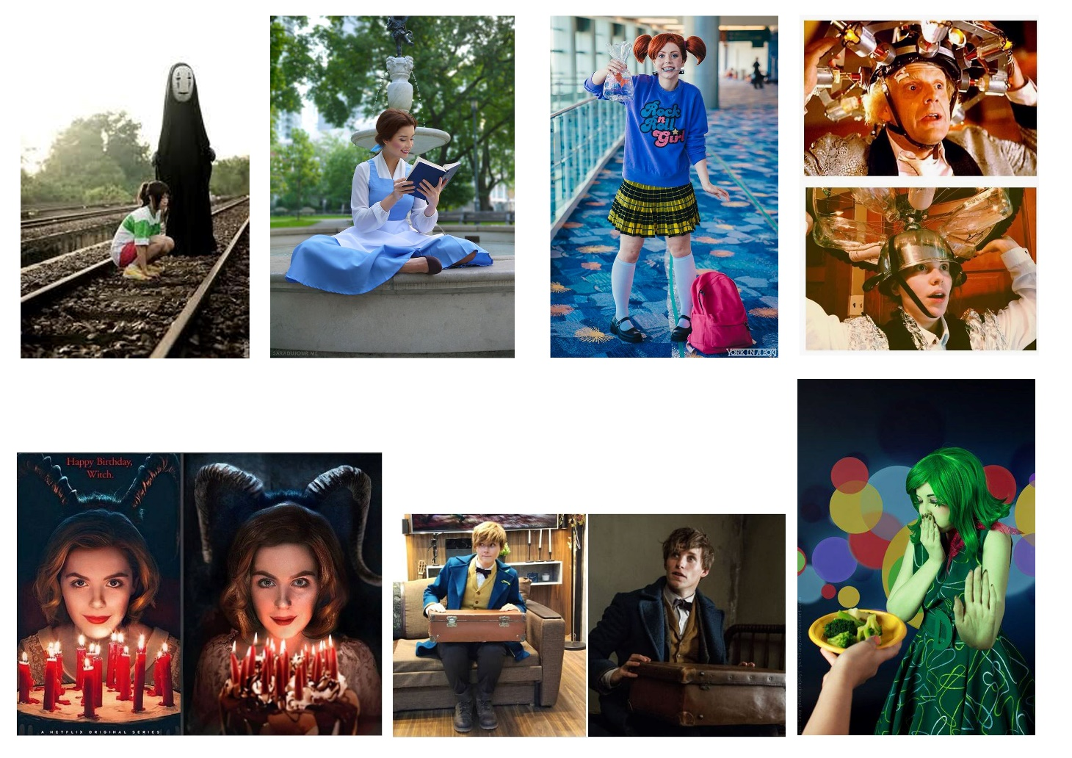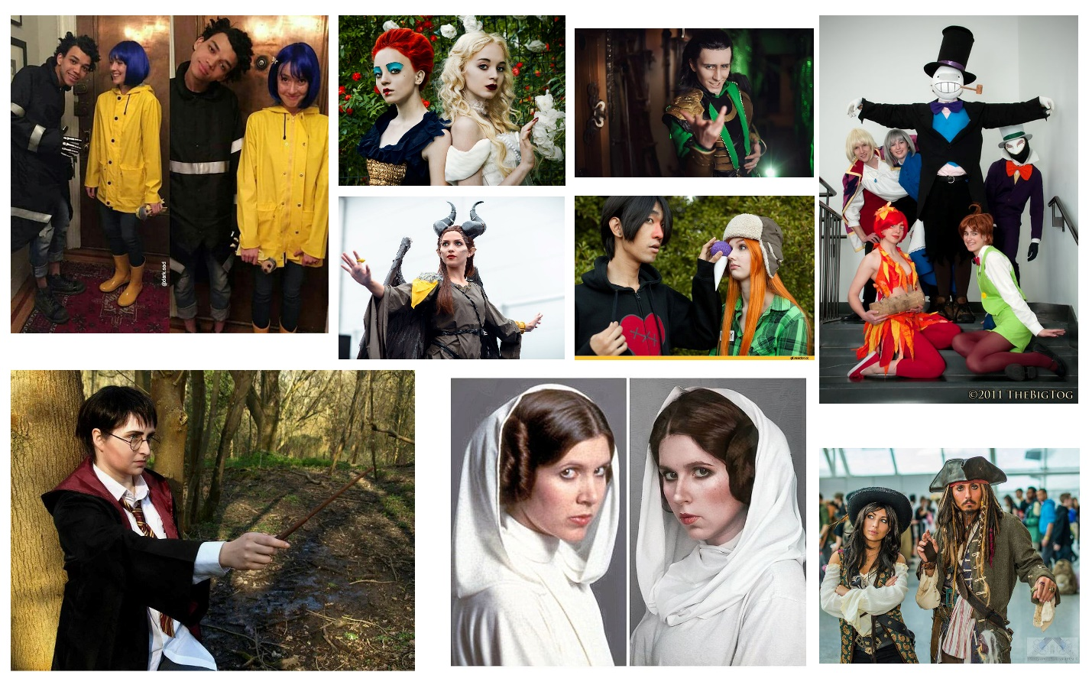**Примеры работ:   
  
  
  
6. Награждение победителей Конкурса**

Все фотографии или сканированные изображения оцениваются по следующим критериям:

6.1 Соответствие теме конкурса;

6.2. Соответствие образу персонажа;

6.3. Фон (случайный / нейтральный / подходящий по канону);

6.4. Оригинальность композиционного решения (найдена оригинальная форма представления темы);

6.5. Оригинальность идеи и содержания работы;

6.6. Качество изображения (четкость, ясность изображения).

1. **Подведение итогов и награждение**

7.1. Итоги конкурса будут подведены до 30 сентября.  
7.2. Победители награждаются электронными Дипломами, участники – электронными Сертификатами участника.

7.3. Оргкомитет оставляет за собой право не оценивать работы, не соответствующие теме конкурса, отклонять работы от участия в конкурсе при выявлении плагиата, не рассматривать нечеткие, размытые фотографии работ.

1. **Жюри Конкурса.**

8.1. В жюри конкурса приглашаются преподаватели художественной направленности средних профессиональных и высших образовательных организаций, учреждений культуры Тверской области, методисты регионального центра выявления, развития и поддержки талантов и способностей у детей и молодежи Тверской области «Орион».